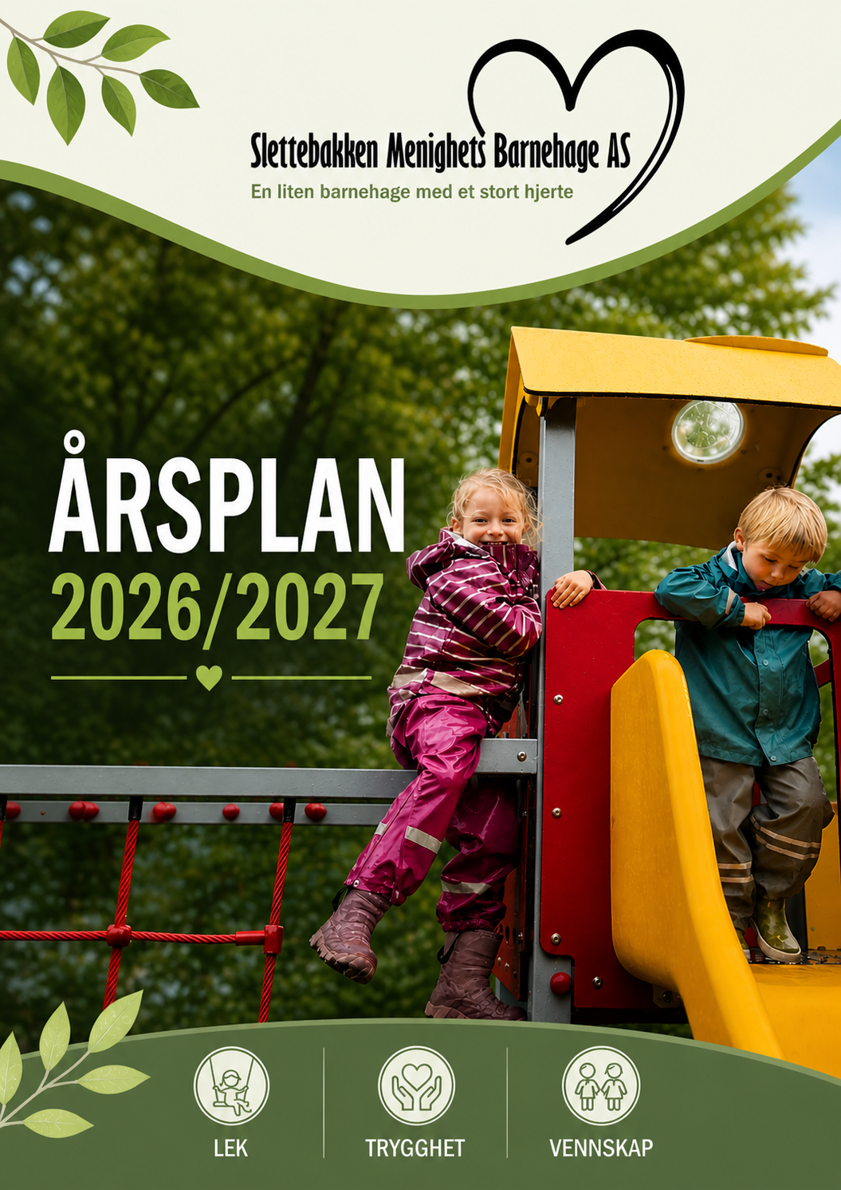

Innhold

Viktige datoer dette barnehageåret: 5
Pedagogisk grunnsyn og barnehagens verdier: 6
Lek: 6
Mestring: 6
Omsorg: 7
Undring: 7
Arbeidsmetoder og voksenrollen i barnehagen 7
AVDELINGENE VÅRE 8
Eiketreet 8
Hundremeterskogen 11
Ole-Brumm gruppe 11
Barns medvirkning i barnehagen 14
Barnehagen som lærings- og danningsarena 14
Barnehagens psykososiale miljø 15
Fagområdene og barnehagens innhold 16
Kommunikasjon, språk og tekst 17
Kropp, bevegelse, mat og helse 18
Kunst, Kultur og Kreativitet 19
Natur, miljø og teknologi 20
Antall, rom og form 21
Etikk, religion og filosofi 22
Nærmiljø og samfunn 24
Barnehagens satsningsområde 2026-2027 26
Vurdering og kvalitetssikring 30
Foreldresamarbeid 31
Overganger 33

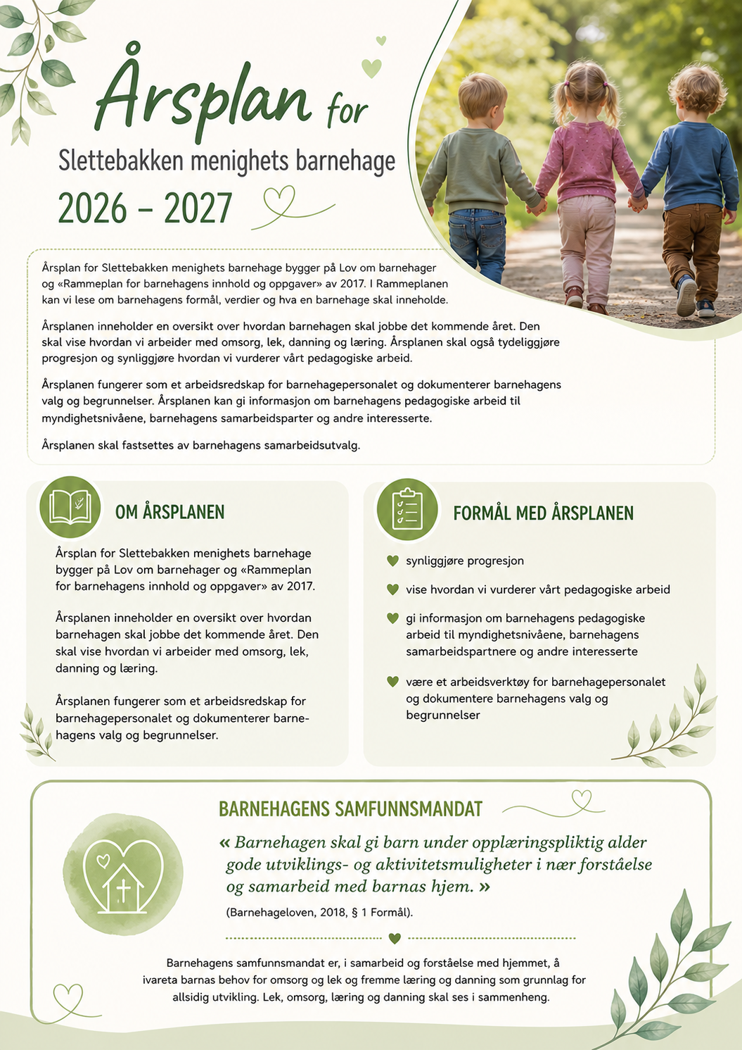
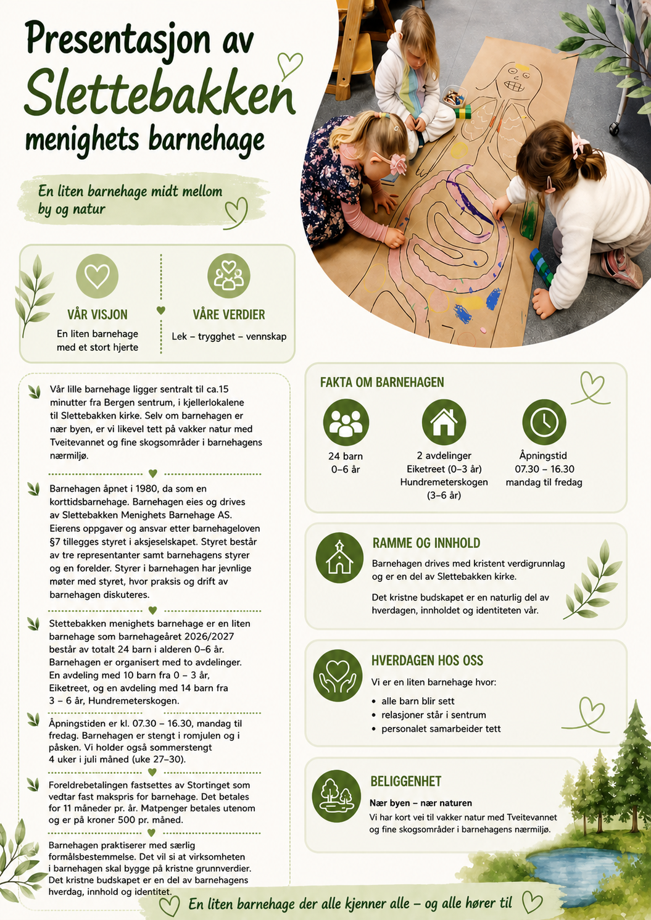

Viktige datoer dette barnehageåret:
Planleggingsdager (da er barnehagen stengt)
- Mandag 27. juli 2026
- Mandag 09.11 2026
- Fredag 29.01 2027
- Fredag 07. mai 2027
- Fredag 28. mai 2027

Arrangementer:
- Menighetens dag lørdag 31.10.26
- Adventsgudstjeneste søndag 29.11.26
- Julekos med foreldre i barnehagen 15.12.15
- Fastefest med foreldre i barnehagen 01.03.27
- Sommerfest søndag – månedsskiftet mai/ juni -2027

Sommerstengt 2027
Uke 27, 28, 29 og 30.
Vi starter med planleggingsdag mandag 02.08.27

Pedagogisk grunnsyn og barnehagens verdier:
Med pedagogisk grunnsyn menes den virkelighetsoppfatning, de kunnskaper, verdier og holdninger som ligger til grunn for den pedagogiske virksomheten.
En liten barnehage med et stort hjerte; Lek, trygghet og vennskap.
Disse verdiene ligger til grunn for alt vi gjør i barnehagen. Gjennom arbeid med lek, mestring, omsorg og undring legger vi til rette for at barna skal oppleve nettopp trygghet, vennskap og utvikling i hverdagen.

En liten barnehage:
Det at barnehagen vår er liten er en sjeldenhet i dagens samfunn. Dette er sentralt i forhold til hvordan vi kan møte barna, følge dem opp og danne relasjoner med dem og deres familier. Vi er liten nok til at vår praksis blir «gjennomsiktig». Med dette mener vi at vi lettere klarer å fange opp det som rører seg slik at vi kan iverksette tiltak for et godt barnehagemiljø for alle barna. Vi anser oss som veldig heldige og håper dere foreldre også ser verdien i vårt trygge lille samfunn. Personalet i barnehagen samarbeider i stor grad og vi ser på våre to avdelinger som en enhet. Vi er sammen på starten og slutten av dagen, og også mye ellers både i utetid og under noen samlinger. Pedagogene samarbeidet om innholdet for barnegruppene.

Lek:
For oss er lek den mest betydningsfulle delen av barnas liv og en optimal læringsarena. Leken er samtidig et mål i seg selv. I leken får barna mulighet til å utvikle og videreutvikle sosiale, språklige og kroppslige ferdigheter. Derfor er det viktig for oss at alle barna i barnehagen får opparbeidet god lekekompetanse, at de har mulighet til å fordype seg i lek hver dag og at de kan dra nytte av lekens mange verdier. I samspill med hverandre og med personalet skapes et godt miljø i leken som bidrar til glede, læring og allsidig utvikling.

Mestring:
Barna skal utvikle en trygghet på seg selv og egne evner. Det skal legges tilrette for at de opplever mestring i forskjellige typer situasjoner og at de stadig har noe å strekke seg etter, kunnskaps- og ferdighetsmessig. Opplevelsen av mestring er avgjørende for byggingen av barnas motivasjon, selvfølelse og danning.

Omsorg:
Trygghet er utgangspunktet for barns trivsel og læring. Derfor kommer omsorg alltid i første rekke. For å få trygge barn, er vi avhengig av at kompetente og sensitive voksne gir barna den omsorgen de har behov for. Barna skal føle seg trygg på seg selv og andre. Barnehagen skal være et sted med rom for ulike personligheter og plass til alle. Barna skal kunne lære av hverandres likheter og forskjeller, føle trygghet i gruppen, trygghet i å ytre egne meninger og kjenne på gleden av å være en del av fellesskapet. Dette er viktige forutsetninger for at barna skal få en begynnende forståelse for samfunnet og demokratiet vi alle er en del av.

Undring:
Med undring mener vi både læring og betraktninger av kristendom og livet med alt av dets mangfold. Gjennom å undre seg, stoppe opp, ta seg tid, komme med innspill, kommunisere og spille videre på barnas initiativ og interesser er grunnlaget for læring godt.

Arbeidsmetoder og voksenrollen i barnehagen
Vi er en liten personalgruppe som jobber tett sammen. Det er viktig at vi "er på" når vi er sammen med barnegruppen. Dette krever at personalet har fokus på arbeidsoppgavene som skal gjøres, på enkeltbarn og på barnegruppen. Personalgruppen gjennomfører tre timers personalmøte på kveldstid hver måned og pedagogene har felles planleggingsmøter utenom dette.
I møtene våre reflekterer vi rundt vår praksis, vi evaluerer gjennomførte opplegg og vi planlegger veien videre. Planene våre bygger på det som har vært og det som vi opplever engasjerer barnegruppen. Vi kan også legge vekt på tema vi opplever at barnegruppen vil ha et godt utbytte av å jobbe mer med. Arbeidsmetodene våre er forankret i et barnesyn hvor vi ser barnet som likeverdige subjekt, der barnet har alle muligheter boende i seg, og pedagogens rolle er å legge til rette for barnas utvikling og progresjon. Vi skal være varme og grensesettende voksne (autoritative). Personalets oppgave er å se hva det er mulig for barnet å mestre, først med litt støtte, så alene. For å få dette til må personalet være aktivt lyttende og tilstede i møte med barna. Personalet inviterer til dialog og dialogen bærer preg av gjensidighet, åpenhet og respekt for den andres ståsted og erfaringer.
I møte med de minste barna som kommuniserer med kropp, gester, mimikk og lyder må personalet forsøke å tone seg innpå barnet for å forstå barnets kommunikasjon.
Å oppleve å bli sett, hørt, respektert, forstått og inkludert er noe alle barna i Slettebakken Menighets Barnehage skal erfare i møte med personalet i barnehagen. Dette handler om at barna skal utvikle et godt selvbilde og bli trygg i seg selv. Med et godt selvbilde kan barna mestre de utfordringene de møter og stadig søke nye mestringsrom med en holdning som sier; "Jeg klarer dette!"
I vår barnehage skal personalet:
• Være tydelige rollemodeller i sitt arbeid med barna. Dette gjelder både moralsk, språklig, sosialt og som omsorgspersoner. Vi skal sette tydelige grenser, skape trygge rammer og vise at vi er verdt å etterlikne. I tillegg må vi vise omsorg, kjærlighet og varme både for barna, hverandre og foreldrene. "Barna hører ikke hva du sier, men de ser hva du gjør"! Ved at vi er troverdig, forutsigbare og tydelige, lærer barna å være det samme, og det skal alltid være samsvar mellom det du sier og det du gjør.
• Være engasjert i sitt arbeid, ha barna i fokus og inspirere dem til nysgjerrighet og lek, observere barna, se muligheter, være kreative og ta seg god tid i samspill med enkeltbarn og barnegruppen.
• Se det enkelte barn, dets unike kvaliteter som person og sørge for at barnet ser det samme. Personalet skal i tillegg legge til rette for at barna skal føle tilhørighet til gruppen, føle at de blir møtt, sett, hørt og inkludert hver dag.
• HA HUMOR OG GLEDE I HVERDAGEN!
• Være i faglig utvikling, reflektere sammen, konkretisere og utvikle vårt pedagogiske grunnsyn og vår kompetanse.

AVDELINGENE VÅRE

Eiketreet
Eiketreet er vår småbarnsavdeling med barn fra 0-3 år. Barna som går på Eiketreet
Kalles «Nasse Nøffene». På Eiketreet er vi opptatt av at alle barna skal føle trygghet og tilhørighet.
Hver høst får vi flere nye barn på avdelingen, og vi synes det er viktig at barna får
bruke den tiden de trenger på å bli kjent og trygge i barnehagen. Vi har faste rutiner
slik at barna får en forutsigbar hverdag, med en fast dagsrytme å forholde seg til.
For oss er det viktig at alle skal bli sett og hørt, og vi voksne sitter alltid på gulvet
sammen med barna. Dagene bruker vi til lek, formingsaktiviteter, musikk, lesing og
spill, i tillegg til at alle barnas behov skal bli ivaretatt.
Vi bruker uteområdet mye, og er ute minst én gang for dagen hele året. Barna får
god tid til å utforske lekeplassen på sine premisser. Vi har et stort uteområde som
bidrar til variert lek og motoriske utfordringer. Vi går også på småturer i nærområdet
og utforsker områdene rundt barnehagen.
Hver morgen kl. 09.30 har vi samlingsstunder tilpasset barna. Vi starter samlingene
våre med en bønn, og så synger vi om hvem som er her. Samlingen avsluttes med
velsignelsen. Det skaper en fast struktur som barna fort gjenkjenner. Vår barnehage
er en syngende barnehage og vi bruker masse sanger, sangleker og ulike
instrumenter inn i samlingene, og ellers i hverdagen, med de yngste barna.
Vi har også egne kristensamlinger tilpasset barna på Eiketreet. Vi ønsker at barna
skal lære gode verdier, som å ta vare på hverandre og skaperverket. Vi vet at tiden
på Eiketreet er svært viktig og verdifull. Vi ønsker at Eiketreet skal være et godt sted
for utvikling og mestring, et sted hvor alle barna blir sett, hørt og føler seg trygg, og
opplever å være en del av et fellesskap.

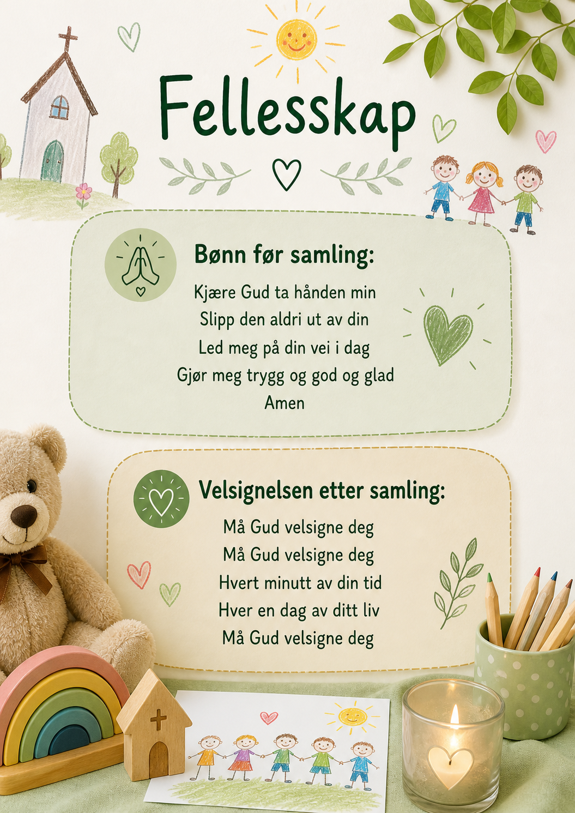

Hundremeterskogen
Hundremeterskogen er avdelingen der de største barna i barnehagen går, i alderen 3-6 år. De eldste barna er Ole Brumm, de mellomste Kengu og de minste Tigergutt.
Vi starter høsten med så lite program som mulig. Dette gjør vi helt bevisst. Vi ønsker ro, og at fokuset er å bli kjent med hverandre, bli kjent med rutiner, skape samhold og ha tid til ekstra masse lek. Når rutiner og rammer har falt på plass hos barna, utvider vi litt etter litt innholdet på dagene. Vi introduserer «Kristne samlinger», Ole Brumm-gruppe (førskolegruppe), turdager, lesing, formingsaktiviteter og flere samlinger i sofaen vår.
På Hundremeterskogen ønsker vi å være åpne for innspill fra barna og la de medvirke til hvordan dagene på avdelingen blir. Så innspill til lek, aktiviteter eller tema blir etterfulgt så langt det lar seg gjøre.
Vi gleder oss til å fylle dagene med barnelitteratur, rim og regler, musikk, formidling, kreativitet, skaping og drama. Vi ønsker også å dokumentere hva vi gjør på avdelingen til dere foreldre. Dette vil vi gjøre ved å henge opp foto, tekst og kunst på veggene både ved inngangen til Hundremeterskogen og inne på avdelingen. I tillegg legger vi jevnlig ut bilder på Kidplan, med korte beskrivelser av lek, aktiviteter og annet i barnas hverdag.
Dette året er satsingsområdet vårt «livsmestring», så dette vil legge føringer for innhold og aktivitet på Hundremeterskogen gjennom året. Les mer om dette under overskriften «Barnehagens satsingsområde 2026-2027.

Ole-Brumm gruppe
Målet til førskolegruppen er å bidra til at barna opplever en god overgang til skolen. Barnehagen skal legge til rette for at de eldste barna har med seg erfaringer, kunnskaper og ferdigheter som kan gi dem et godt grunnlag og motivasjon for å begynne på skolen. Dette innebærer at de utvikler sosial kompetanse, selvstendighet, lærer å lytte og gjennomføre beskjeder, er trygg og har tro på egne evner. Vi kommer til å gi dem flere hverdagslige oppgaver som gir dem en ansvarsfølelse, og hjelper dem til å utvikle egenskapene nevnt ovenfor. Lesing, skriving og fag skal barna lære på skolen, og det er ikke et mål at de skal kunne dette før skolestart. Likevel kommer vi til å snakke om de ulike fagene og øve på ferdigheter som er gode å ha til skolestart - som å holde en blyant, klippe, vente på tur og sitte ordentlig i samling og ved måltid. Øv gjerne på dette hjemme også! Barnehagen skal bidra til at barna kan avslutte barnehagetiden på en god måte og møte skolen med nysgjerrighet og tro på egne evner.

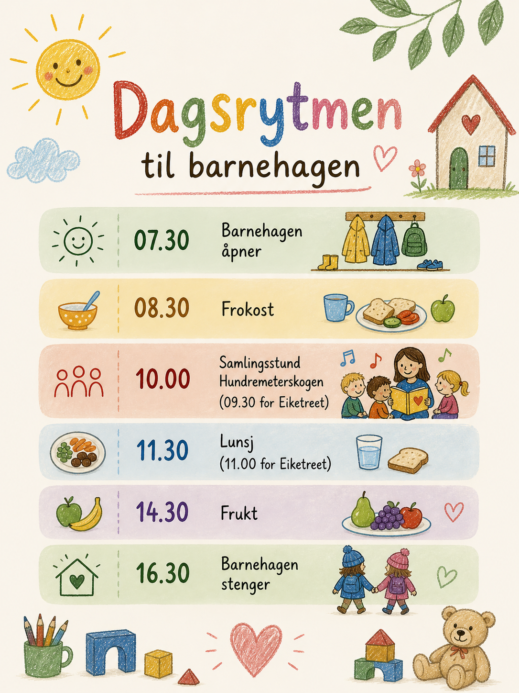

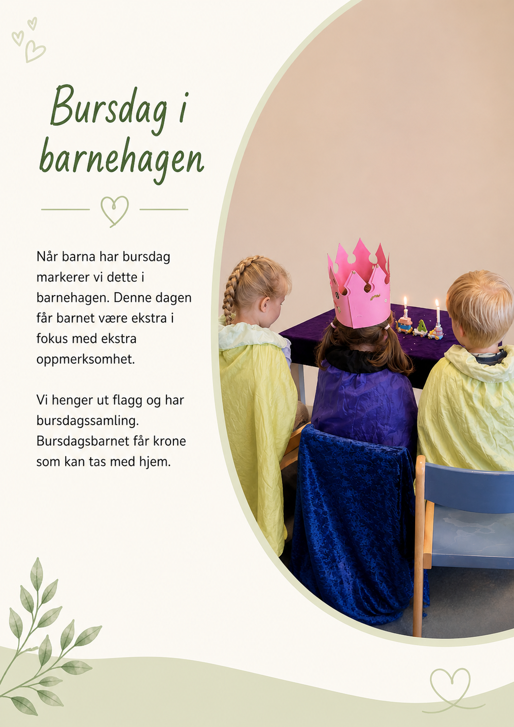

Barns medvirkning i barnehagen
Barnehageloven §3 Barns rett til medvirkning: «Barn i barnehagen har rett til å gi uttrykk for sitt syn på barnehagens daglige virksomhet. Barn skal jevnlig få mulighet til aktiv deltakelse, planlegging og vurdering av barnehagens virksomhet. Barnets synspunkter skal tillegges vekt i samsvar med dets alder og modenhet»

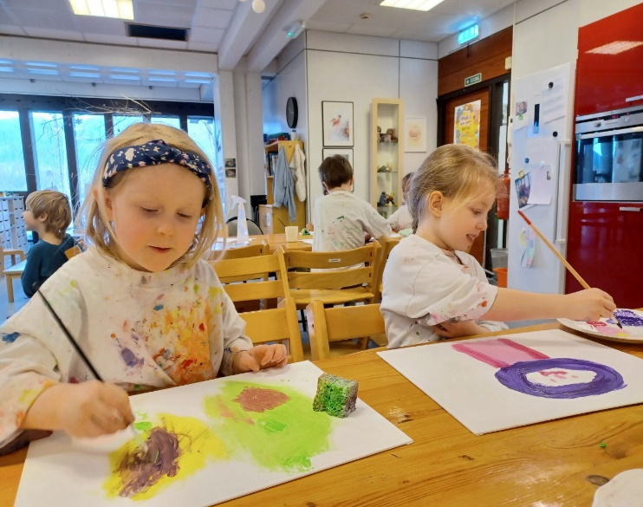
Måten vi jobber med medvirkning på er å være åpne for barnas innspill og interesser. Barna medvirke ved at deres kommunikative uttrykk fanges opp av personalet og inkluderes i barnehagens daglige praksis. Ved å lytte til konkrete uttalelser fra barna og å observere leken deres fanger vi opp nyttig informasjon som kan brukes i planleggingen av arbeidet på avdelingene. Barna skal oppleve å bli inkludert, sett, hørt og bli tatt på alvor ut fra egne forutsetninger. I dette arbeidet tar personalet hensyn til barnas alder, funksjonsnivå, kjønn, sosiale, etniske og kulturelle bakgrunn.
Vi skal tilrettelegge for at ulike individer, minoritetsspråklige barn og barn med nedsatt funksjonsevne skal møtes med respekt for at de er forskjellige. Et viktig mål for oss i Slettebakken Menighets Barnehage er at alle barna skal oppleve å bli inkludert, sett, hørt og bli tatt på alvor ut fra egne forutsettinger.

Barnehagen som lærings- og danningsarena
Kort fortalt handler danning om å bli til seg selv sammen med andre. Det handler om hvordan vi påvirker hverandre og utvikler oss i relasjon og samspill. Gode danningsvilkår i barnehagen stiller krav til personalet. Personalet må være aktivt tilstede og engasjert i barnas lek og virksomhet. Barna kan trenge støtte og veiledning i samspill for at deres danningsprosesser skal være gode. Gjennom gode danningsprosesser lærer barna å håndtere livets mange nyanser. Vi ønsker at barna skal få kjenne på motgang og medgang, på mestring og at vi av og til må prøve en gang til.
«Barnehagen skal støtte barna i å forholde seg prøvende og nysgjerrig til omverdenen og bidra til å legge grunnlag for modig, selvstendig og ansvarlig deltakelse i demokratiske fellesskap». (Rammeplanen:2017)
I barnehagen lærer vi gjennom lek, kommunikasjon, hverdagssituasjoner, rutinesituasjoner og formelle- og uformelle læringssituasjoner. Vi legger tilrette for læring gjennom aktiviteter vi planlegger og gjennomfører, prosjekter vi jobber med, innkjøp av materialer og utforming av det fysiske miljø.
Læring er ikke nødvendigvis lek, men i lek gjør barna seg nyttige erfaringer som danner grunnlag for læring. Det er mye barna skal lære. Det spenner fra viktigheten av å vaske hendene etter et toalettbesøk, til gode strategier for å komme inn i lek og samspill. De skal lære å bruke verbalspråket når de ønsker å formidle noe og de skal lære en hel rekke ferdigheter. For oss er det viktig at alle læringssituasjoner skal være positive og lystbetont, med fokus på barnets utviklingsmuligheter, progresjon, mestringsfølelse, selvfølelse og at det skal oppleves meningsfylt for barna. Barn er nysgjerrige og har et naturlig begjær etter å vite. For personalet er det viktig å gi næring til nysgjerrigheten og utforskertrangen, slik at barna blir glad i å lære. Personalet i Slettebakken Menighets barnehage skal utfordre, oppmuntre, støtte og anerkjenne barnas lærelyst og på den måten bidra til et grunnlag for livslang læring. Av og til trenger barna bare litt støtte og hjelp før de mestrer. Personalet må være årvåken og gripe slike øyeblikk, slik at barna får den støtten de trenger, når de trenger det.

Barnehagens psykososiale miljø
Alle barn skal kjenne seg trygge og være inkludert i fellesskapet.
I vår barnehage har vi nulltoleranse for mobbing. Det er den voksnes ansvar å observere og kartlegge at alle barn har et godt og trygt barnehagemiljø som fremmer trivsel, glede og helse hos alle barn. I vår barnehage skal barn møte voksne som gir anerkjennelse, omsorg og varme. Ingen barn skal oppleve å bli krenket eller mobbet. Forskning viser at en autoritativ oppdragsstil, den som er varm og grensesettende ovenfor barnet, i seg selv en beskyttelsesfaktor mot mobbing. Vi vektlegger derfor særlig voksenrollen i barnehagen og vårt ansvar for å skape et inkluderende og godt fellesskap for alle. I vår barnehage er alle gjort kjent med at de har plikt til å varsle dersom de ser at barn eller voksne krenker andre. På hvert personalmøte gjennomgår vi en mal for klarleggingen av det psykososiale miljøet i vår barnehage. Det vil på denne måten stadig være rom for å oppdage og gjøre tiltak derfor resultatet tilsier dette.

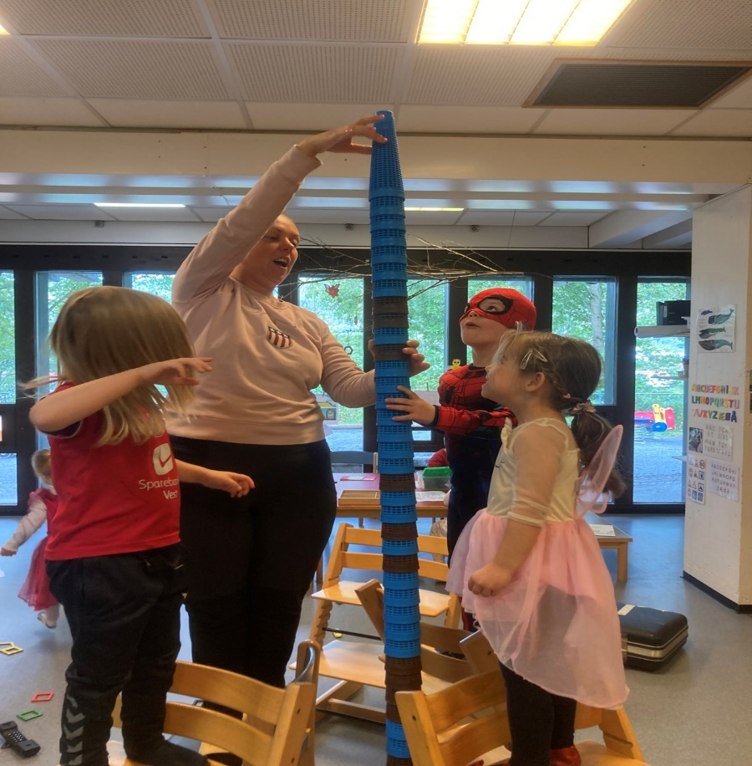

Fagområdene og barnehagens innhold
I Rammeplan for barnehagens innhold og oppgaver konkretiseres 7 fagområder som barnehagen er forpliktet til å jobbe med gjennom barnehageåret. Dette er de samme fagområdene barna møter igjen når de begynner på skolen.
I barnehagen jobber vi tverrfaglig med alle fagområdene på daglig basis, et fagområde vil sjelden opptre alene. Av og til kan en planlagt aktivitet med et tenkt faglig fokus utvikle seg i en helt annen retning. Et godt spørsmål fra et nysgjerrig barnesinn kan stake ut kursen mot noe helt annet enn det som opprinnelig var tenkt og læringsutbyttet blir et annet.
I barnehagen skal vi legge til rette for at barna får varierte opplevelser og impulser innenfor alle fagområdene og på den måten et rikt læringsutbytte.

Kommunikasjon, språk og tekst
«Gjennom arbeidet med fagområdet (kommunikasjon, språk og tekst) skal barnehagen bidra til at barna får utforske og utvikle sin språkforståelse, språkkompetanse og et mangfold av kommunikasjonsformer». (Rammeplan: 2017)

Hvordan vi jobber for at barnehagen skal være et språkstimulerende miljø:
• I samtale lar vi barna få snakke ferdig uten å avbryte, noe som gir mestringsfølelse og trygghet i kommunikasjon. Ved at de voksne inviterer til samtale, undrer seg og stiller spørsmål kan barna få hjelp til å utvikle sitt eget vokabular, uttrykke følelser, tanker og erfaringer.

• Vi ønsker å støtte og oppmuntre barna i sin individuelle språkutvikling og møte dem der de er i utviklingen. Dette vil blant annet si at man i dialog med de minste er ekstra lydhør for både verbale og non-verbale uttrykk, hjelper barnet å utvide sine ytringer og gjentar ord i korrekt form/ uttale.

• Vi legger tilrette for at alle involveres i samspill og samtaler i løpet av dagen, under måltid, overgangssituasjoner, samling og lek.

• Vi bruker rim, regler, sang, muntlig fortelling og dramatisering i samlingene våre og har fokus på gjentakelse, siden vi vet at det er med på å styrke språket. Derfor bruker vi samme materiell i samlingene våre i en lengre periode av gangen.
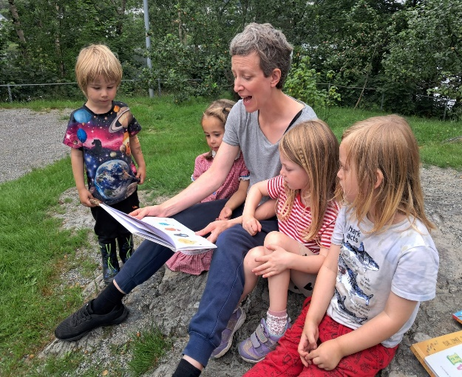
• Det store aldersspennet i barnegruppen vår gjør at barna konstant har språklige rollemodeller rundt seg, dette er viktig for barnas språkutvikling og progresjon.

• De voksne er bevisst sin rolle som språklige rollemodeller for barna og vi tilstreber å ha et tydelig og ordrikt språk, med korrekte betegnelser på dyr, planter og gjenstander, i tillegg til aktiv bruk av begreper.

• Barna skal få utforske skriftspråket gjennom tegning og lekeskriving. I den forbindelse er det viktig at vi har bokstaver godt synlig rundt om i barnehagen, at vi gjør barna oppmerksom på disse og samtaler om dem.
• Barnehagen har sitt eget barnebibliotek i barnehagen, hvor man kan sitte og nyte en bok i rolige omgivelser. Vi har fokus på å presentere barna for variert litteratur og bruker nye verk og klassikere i skjønn forening. Bøkene skal være lett tilgjengelige for barna og vi ønsker at bøkene skal gi næring til fantasi, lek og felles opplevelser. En målsetning for barnehagen er at alle barna skal bli glad i bøker, glad i å høre fortellinger og glad i å se på oppslagene.

Kropp, bevegelse, mat og helse
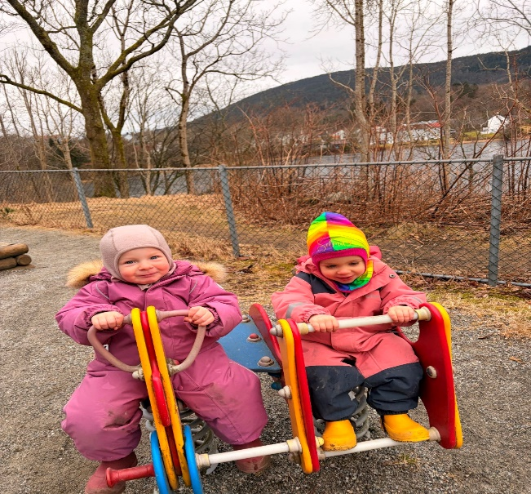
I vår barnehage serverer vi alle barnas måltider: Frokost, lunsj og frukt.
En sentral målsetning for måltidene er at barna skal få dekket behovet for mat og drikke gjennom dagen. Barna skal være opplagt til lek, aktivitet og sosialt samspill. Vi legger vekt på at barna skal få tilbud om et variert, sunt og godt kosthold. Måltidene i barnehagen er også mer enn bare ernæring. Vi ser måltidene som en viktig arena for mye av det barna skal lære i barnehagen. Rundt bordet øver vi på kommunikasjon, formidling, turtaking, selvstendighet, toleranse, vennskap, selvhevdelse og selvkontroll.
Det er viktig for barnas utvikling at barnehagen er helsefremmende, og at det er balanse mellom aktivitet og hvile. I barnehagen legger vi tilrette for at barna som trenger det skal få sove eller hvile i løpet av dagen, og at det er variasjon i intensiteten i aktivitetene vi planlegger. Vi legger tilrette for kroppslige utfordringer på lekeplassen, på turer i nærmiljø og natur, og i kroppslig lek.

Barna skal lære sin egen kropp å kjenne og lære å forstå kroppens signaler. Ting som hyppig og grundig håndvask i løpet av dagen, og kunnskap om valg av klær som passer til vær er viktig for barna fysiske helse. Her har personalet et veiledningsansvar. Det er ikke alltid barnet selv klarer å vurdere vær, klær, situasjon, behov osv.
I barnehagen har vi også samlinger sammen med de eldste barna om grensesetting for egen kropp og hva som er lov og ikke lov. Her er det viktig å styrke barna og bidra til at de utvikler trygghet i seg selv og et positivt selvbilde. Til disse samlingene tar personalet utgangspunkt i materiell fra Stine Sofies Stiftelses barnehagepakke som flere i personalet er kurset i. Også her er personalets evne til å lytte viktig, lytte til det som blir sagt og det som ikke blir sagt.
Barnehagen skal og legge til rette for at barna skal ha god psykisk helse. Dette handler om hvordan barna blir møtt og behandlet. Barna skal oppleve at de er trygg, at de mestrer eget liv. At de er verdifull, unik og god nok, akkurat som de er. Et godt selvbilde henger tett sammen med psykiske helse. Vi i barnehagen jobber for at barna skal syntes bra om seg selv, være trygg i seg selv, ha tro på egne ferdigheter og egen verdi.

Kunst, Kultur og Kreativitet
Fagområdet som omhandler kunst, kultur og kreativitet er lett gjenkjennelig i barnehagen. Vi begynner og avslutter dagene våre med rolige aktiviteter som tegning, veving, forming med plastelina, klipping, perling, lesing eller pusling.
Av og til tar vi kunstfagene med ut i naturen, et staffeli på lekeplassen, «landart» i skogen eller lek med naturmaterialer.
I tillegg jobber vi med kunst, kultur og kreativitet på følgende måte:
· Vi legger til rette for at barna skal få uttrykke seg estetisk, både i forhold til organisering, tilgjengelighet, tema og valg av materiale.
· Vi tar barnas kulturelle uttrykksmåter på alvor og møter dem der de er. Vi skal vise forståelse, respekt og anerkjenne barnas mange forskjellige uttrykk. Det finnes ingen fasitsvar i arbeid med kunst!
· Vi har daglige samlinger hvor sang, drama, visuelle uttrykk og litteratur kan inspirere barnas mange uttrykksformer.
· Det skal være rom for barnas egen kulturskaping i Slettebakken Menighets barnehage.
· Vi tar barna med på ulike kulturtilbud.

Natur, miljø og teknologi
Barns nysgjerrighet og interesse for å lære er stor. Naturen inviterer til et mangfold av opplevelser og aktiviteter til alle årstider og i all slags vær.
Vårt mål er at barna skal undre seg og oppleve glede når vi er ute, og at de skal bli glad i naturen. Det er jo slik med oss mennesker, at vi gjerne vil ta vare på det vi er glad i. Så tanken er at om barna blir glad i naturen vil de også utvikle en begynnende forståelse for den og interesse for å ta vare på den.
Naturen er en fantastisk lekeplass. Her finner barna motoriske utfordringer som gir mestringsfølelse og bevegelsesglede. Barna søker stadig høyere vanskelighetsgrad i terrenget og de utnytter de mulighetene naturen gir til å leke og sprenge grenser. Barnas tilnærming til naturen gir en naturlig progresjon, de går et skritt om gangen, når skrittet er tatt og mestret, finner de et med høyere vanskelighetsgrad.

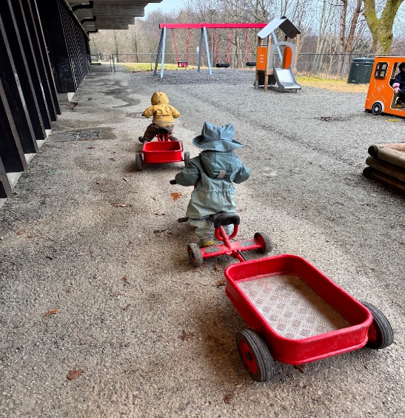
Vi er så heldige at barnehagens beliggenhet er i gåavstand til en skog med et flott naturlekeområde. "Leirstedet" er en herlig lekeplass tilrettelagt andre aktiviteter enn vi finner på barnehagens tradisjonelle lekeplass. Slengdisse, gapahuk og skog inspirerer barna til en annen type lek og aktivitet enn i barnehagen.
I barnehagen har vi fokus på bærekraft og miljø. Barna lærer at plast-, papir- glass- og metallavfall kan resirkuleres og brukes igjen. I tillegg lærer de at matavfall blir til jord i barnehagens egen kompost. Komposteringsjorden bruker vi til matproduksjon i barnehagens egen kjøkkenhage. På lekeplassen vår er det flere bærbusker, frukttrær og plantekasser , til glede for små og store i barnehagen.

Antall, rom og form
«Fagområdet omfatter lekende og undersøkende arbeid med sammenlikning, sortering, plassering, orientering, visualisering, former, mønstre, tall, telling og måling. Det handler også om å stille spørsmål, resonnere, argumentere og søke løsninger». (Rammeplan:2017)
Personalet sin rolle er helt avgjørende i arbeid med dette fagområdet. Det er vår oppgave å vekke barnas nysgjerrighet for matematikk i hverdagen, legge tilrette gjennom materiell og aktiviteter og bruke matematiske begrep som en naturlig del av dagligtalen. Vi må gripe de situasjonene som oppstår i barnas lek, stille spørsmål, samtale og sammen finne løsninger på ulike utfordringer.
I hverdagsaktiviteter som av- og påkledning, borddekking og matlaging er det mulighet for å øve på former, mengder, masse, parkoblinger, telling, lokalisering, antall og størrelser m.m. Det aller viktigste er at "arbeidet" skal være lystbetont, barna skal føle mestring og at de støttes etter individuelle behov. Undringen kommer til uttrykk i lek og dialog, både mellom barn og mellom personalet og barna. Om en tar på seg “antall, rom og form brillene” er det lett å finne eksempler fra dette fagområdet i vår daglige praksis;
· I lek og kommunikasjon har vi fokus på begreper, sortering, antall og sammenlikning.
· Barna bedriver konstruksjonslek med klosser, lego, togbane og i sandkassen.
· Barna er med når vi skrur og bygger til barnehagens fysiske miljø. Her har vi fokus på å jobbe ut fra en tegning, størrelser, utstyr/materiell, plassering og benevning.
· Når vi rydder trener vi på orientering, lokalisering, romforståelse og sortering.
· Vi spiller terningspill, brettspill, lotto, yatsy, domino og legger puslespill.
· Vi bruker sanger og regler der telling er tema.
· Tall og former synliggjøres i barnehagen.

Etikk, religion og filosofi
Rammeplanen sier at personalet i arbeidet med etikk, religion og filosofi skal utforske og undre seg over etiske, religiøse og filosofiske spørsmål sammen med barna. I tillegg skal personalet bidra til å utvikle barnas toleranse, interesse og respekt for hverandre (Rammeplan:2017).
Menighetsbarnehage og kristen formålsbestemmelse
Slettebakken Menighetsbarnehage praktiserer særlig formålsbestemmelse. Dette gir oss mulighet til å lage særlige bestemmelser for den kristne formidlingen. Vi legger vekt på formidlingen av det kristne budskapet. Dette blir synliggjort i hverdagen blant annet ved at vi har ukentlige bibelsamlinger, vi synger kristne barnesanger og bordvers. Ved de kristne høytidene tar vi oss god tid til undre oss over fortellingene og hva de betyr for oss i dag. Dette innebærer at de verdivalgene vi tar, begrunnes ut fra Bibelens verdier, sammen med menneskerettighetene og barnekonvensjonen.
Barnehagen skal bygge på kristne grunnverdier. Det kristne budskapet er en del av barnehagens hverdag, innhold og identitet. Kristne verdier, respekt for menneskeverdet, naturen og skaperverket, nestekjærlighet, tilgivelse og likeverd er spesielt viktig for oss.
I praksis vil det si at vi i det daglige legger vekt på kristne verdier og det kristne budskapet. Vi synger for maten, har kristne bøker fremme og jevnlig har vi samlingsstund med kristent innhold. En slik samling har faste rammer, noe som skaper stemning og forutsigbarhet for barna. Under de kristne samlingene tenner vi gjerne lys, synger sanger og salmer, og hører fortellinger fra Bibelen. De kristne samlingene holdes av en i personalet eller en ansatt i kirken.
Vi ønsker at de kristne samlingene skal skje i tråd med ulike temaer knyttet til vårt overordnede fokusområde dette året: livsmestring. Vi vil så langt det er mulig knytte historier fra Bibelen til det fokuset vi også generelt har den aktuelle måneden. Dette vil for eksempel fra starten av barnehageåret bety å fokusere på blant annet hvem vi er, identitet og selvbilde. I de kristne samlingene vil vi knytte dette til Guds skapelse og menneskets verdi ut fra et kristent livssyn og Bibelen. Vi vil hente frem bibelhistorier som viser dette spesielt. Slik vil vi at hverdagen og livet skal være mest mulig sammenhengende og helhetlig for barna og tilsammen fremme livsmestring

Markering av kristne høytider i barnehagen
Gjennom de kristne samlingene markeres også kirkens høytider (jul, faste, påske, pinse) spesielt.
Jul: I førjulstiden er Jesu fødsel og juleevangeliet sentralt. Vi har flere samlinger om julebudskapet, og vi dramatiserer det også ofte sammen med barna. Desember er en måned med mange forventninger, den kan oppleves stressende og kavete. Vi ønsker at desember i barnehagen skal oppleves som en motvekt til samfunnets krav denne måneden. Vi

tilstreber å skape en rolig førjulstid, med tid til gode samtaler, undring og fine fellesopplevelser. Vi vil prøve å skape en rolig oase av litteratur, musikk, avslapping, gode smaker og lukter, og tilnærme oss høytidens tradisjoner med hvilepuls, slik at vi virkelig kan nyte ventetiden og ha det godt sammen.
Faste, fasteakjson, fastefest:
I denne perioden deltar barnehagen på Kirkens Nødhjelps fasteaksjon. Barna får tilbud om selv å samle inn penger, blant annet i form av loddsalg. Barna får høre om og fokusere på mennesker som lever under andre forhold enn oss i Norge.
Fasteaksjonen er Norges nest største innsamlingsaksjon og en av målsetningene er å samle inn penger til arbeidet med å bygge brønner til mennesker som ikke har tilgang på rent vann. Et viktig arbeid! Barna får lære om kontrastene som finnes i verden, globale utfordringer, bærekraftig utvikling, miljøvern og at de selv kan bidra for å gjøre forskjellene mindre. På slutten av fasteaksjonen har vi en fastefest med foreldre og foresatte. Samlingen består av mat og fellesskap og bidrar også til å sette fokus på temaet og samle inn penger i form av å kjøpe mat og eventuelle kunstprosjekter barna har laget.

Påske og Pinse:
I forkant av påsken har vi samlinger med fokus på de ulike dagene i påskehistorien, slik at barna får mest mulig sammenheng i historien om det helt sentrale i det kristne budskapet. Dette gjelder palmesøndag, skjærtorsdag, langfredag og 1.påskedag. Folk fra kirken og besøk i kirken bidrar også her, ofte med blant annet påskevandring. Pinse er for mange en litt mindre kjent høytid, men kalles ofte kirkens fødselsdag. Vi forteller også her det helt sentrale, ved hjelp av visuelle virkemidler, bibelhistorien og av og til drama.

Vi er så heldige å ha lokaler i kjelleren på Slettebakken kirke, hvilket fører med seg en rekkefordeler. Ved å være en del av kirkebygget kan vi daglig følge med på hva som skjer her. Barna er for eksempel opptatt av kirkeklokkene i tårnet. Hver gang de ringer, enten vi er inne eller ute,vekker de barnas interesse og er spire for gode samtaler. Vi prøver å ha jevnlige samlinger oppe i kirkerommet. Dette er med på å skape en ekstra høytidelig ramme, samtidig som barna får en unik mulighet til å bli kjent med det fine kirkerommet vårt.
Hvert år deltar barnehagen på flere arrangementer og gudstjenester i kirken; Menighetens dag, barnas adventsgudstjeneste, barnehagesamling i kirken, barnas påskegudstjeneste, og familiegudstjeneste. Samarbeidet med de ansatte i kirken er noe vi setter stor pris på. Dette setter vi stor pris på da de tilfører en annen dimensjon til våre samlinger.

Nærmiljø og samfunn
Rammeplanen sier blant annet at barnehagens arbeid med nærmiljø og samfunn skal bidra til at barna utforsker ulike landskap, blir kjent med institusjoner og steder i nærmiljøet og lærer å orientere seg og ferdes trygt. (Rammeplan:2017)
August måned settes av til ro, oppstart og vi har barnehagen som eneste arena. I de påfølgende månedene utvider vi nærmiljøet vårt blir da tatt i bruk ved at vi blant annet går på turer til leirstedet i skogen, Tveitevannet, lekeplasser i nærområdet og biblioteket. Ved at vi besøker stedene flere ganger oppstår det gjenkjennelse og tilhørighet til plassene. Barna får også ved gjentatte besøk utforske stedene grundig.
Turene er gode felles opplevelser, noe som danner grunnlag for samhold, fantasi, lek og vennskap. Vi ønsker å trekke frem Tveitevannet og området rundt som noe av det flotteste i vårt nærmiljø. Turene dit gir oss mange fine opplevelser og muligheter til å lære barna om alle plante-, dyre-, og fugleartene som omgir oss. Eksempelvis heter ikke fuglene som bor i og ved vannet "pipip", men sothøne, brunnakke, hegre, stokkand, kråke, spurv og skjære. Vi har erfart at barna raskt vet hvilken stokkand som er hun og hvilken som er han. Vi syntes det er viktig å lære barna arter fra naturen og nærmiljøet. Dette fordrer aktive og kunnskapsrike voksne som har evnen til å undre seg og tilegne seg kunnskap sammen med barna.
Andre viktige aktører i nærmiljøet og samfunnet rundt barnehagen er kirken og eldresenteret, hvor vi blir kjent med andre institusjoner, levesett og yrkesgrupper.
Vi besøker i ulike kulturtilbud i byen, enten med buss eller bybane som fremkomstmiddel.
Det å bli kjent med hverandre, familiene og ansatte i barnehagen er også en del av fagområdet, og handler om å bli kjent med ulike levesett og familieformer. Dette er med på å gi barna en begynnende forståelse for egen identitet, tilhørighet og mangfoldet i samfunnet vårt. Gjennom kjennskap til og kunnskaper om det som er ulikt, kan barna utvikle holdninger som motvirker diskriminering, rasisme og fordommer.

Barnehagens satsningsområde 2026-2027

Dette barnehageåret vil barnehagen jobbe ut fra det overordnede temaet: LIVSMESTRING
I Slettebakken menighets barnehage – den lille barnehagen med det store hjertet – er vi opptatt av å legge et solid grunnlag for livsmestring hos barna våre. Vi ser på livsmestring som mer enn bare å møte utfordringer – det handler om å utvikle ferdigheter som hjelper barna å forstå og håndtere både små og store livshendelser, og oppleve glede, trygghet og fellesskap underveis.
Barnehagen vår er en trygg arena for mestring, hvor barna får muligheten til å prøve, feile og lære – i sitt eget tempo. Vi ønsker å gi hvert barn den støtten de trenger for å utvikle et positivt selvbilde og troen på egne evner. Dette inkluderer både praktiske ferdigheter, som å sette grenser for sin egen kropp, og emosjonelle ferdigheter, som å forstå og uttrykke sine tanker og følelser.
Individuell tilpasning og medvirkning er viktige elementer i vårt arbeid med livsmestring. Vi møter barna der de er, tilpasser aktiviteter og utfordringer til deres utviklingsnivå, og gir dem muligheter til å være med på å ta beslutninger i hverdagen. Dette styrker deres følelse av mestring og egenverd, og hjelper dem til å utvikle sosiale ferdigheter, som samarbeid, empati og konflikthåndtering.
De voksne i barnehagen har en avgjørende rolle som støttespillere for barna, både når de opplever utfordringer og når de har små og store mestringsopplevelser. Gjennom gode relasjoner og emosjonell støtte skaper vi et miljø der barna tør å strekke seg, prøve nye ting, og lære at det er lov å gjøre feil – for det er gjennom prøving og feiling at de lærer og utvikler seg.
I Slettebakken menighets barnehage ønsker vi å være med på å forme en barndom preget av livsglede, trygghet og mestring. Vi ser på vår oppgave som en langsiktig investering i barnas fremtid, hvor ferdigheter og erfaringer utviklet i barnehagen vil være viktige verktøy også i videre skolegang og voksenliv. Vi ser frem til et spennende barnehageår sammen med barna og deres familier, hvor vi sammen skaper en hverdag fylt med varme, læring og livsmestring.
Livsmestring er et begrep som har fått økt aktualitet i barnehage og skole.
”Livsmestring handler om å imøtekomme barns behov for lek, trygghet og mestring i hverdagen. De gode erfaringene barn gjør i møte med andre barn og sensitive ansatte vil bidra til at robusthet, trygghet og motstandsdyktighet vil øke Drugli & Lekhal.
Rammeplanen for barnehagen beskriver at livsmestring handler om:
fysisk helse, psykisk helse, bidra til barns trivsel, livsglede, mestring og følelse av egenverd og forebygging av krenkelser og mobbing. Man kan forebygge og oppdage barn som er utsatt for omsorgssvikt, vold og seksuelle overgrep.
Livsmestring kan defineres som «å utvikle ferdigheter og tilegne seg praktisk kunnskap som hjelper den enkelte til å håndtere medgang, motgang, personlige utfordringer, alvorlige hendelser, endringer og konflikter på en best mulig måte, samt å skape en trygghet og tro på egne evner til å mestre også i fremtiden» (LNU, 2017).
I barnehagen handler dette i første rekke om å bidra til at barna utvikler et positivt selvbilde gjennom mestringsopplevelser. Barnehagen skal støtte barna i å mestre motgang, håndtere utfordringer og bli kjent med egne og andres følelser. I praksis handler dette om noe mer enn bare å forebygge eller unngå problemer. Det handler også om å oppleve nytelse og glede samt fravær av negative følelser og opplevelser. Å arbeide med livsmestring i barnehagen innebærer å bedre barns forutsetninger når det gjelder lekeferdigheter, språk og sosial og emosjonell kompetanse. Livsmestring utvikles ved at vi får mulighet til å bruke egne evner og utvikle oss, oppleve mening, autonomi og dele mål og verdier i et fellesskap. Når barndommen som leves i barnehagen er preget av livsglede og lykke, vil det være et godt utgangspunkt for å oppnå livsmestring.
I barnehagen er det sjeldent at fagområdene i rammeplanen opptrer alene, og vi jobber ofte med flere tema parallelt. Vi vil derfor også gjennom hele året jobbe med livsmestring som helhet. Vi ønsker likevel å rette fokuset på bestemte tema gjennom året innenfor livsmestring for å sikre oss at vi har nok fokus på ulike deler og også kan sikre barns medvirkning.

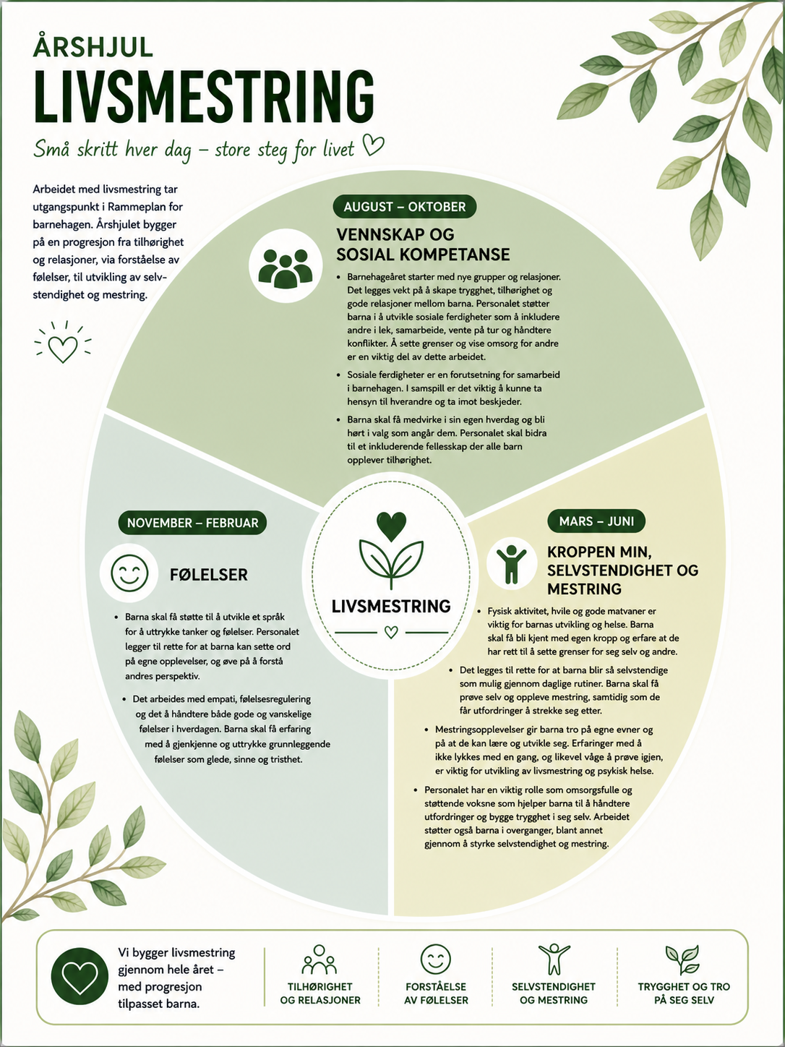

Tilpasset arbeid med årshjulet for ulike aldersgrupper
I Slettebakken menighets barnehage legger vi stor vekt på å tilpasse arbeidet med livsmestring etter barnas alder og utviklingsnivå. Vi jobber med årshjulet for alle barn, men fokuset og progresjonen vil være ulik for de yngste barna (0–3 år) og de eldste barna (3–6 år).
På denne måten kan vi gi hvert barn det de trenger for å utvikle viktige ferdigheter, samtidig som vi møter deres individuelle behov.

For barn 0–3 år (Eiketreet):
I denne aldersgruppen handler det om å legge grunnlaget for trygghet, tilhørighet og de aller første mestringsopplevelsene. Vi har særlig fokus på å utvikle gode relasjoner til både barn og voksne, og å skape en opplevelse av trygghet og stabilitet.
Barna får støtte til å utforske følelser og utvikle grunnleggende sosiale ferdigheter, som å dele, vente på tur og uttrykke behov.
Gjennom året brukes årshjulet som en rød tråd, samtidig som innholdet tilpasses slik at barna får tid til å bearbeide og utvikle grunnleggende ferdigheter. For de yngste handler arbeidet i stor grad om å bygge trygghet gjennom relasjoner, og legge et grunnlag for mestring på deres nivå.

For barn 3–6 år (Hundremeterskogen):
For de eldste barna blir arbeidet med livsmestring mer konkret og utvidet. Vi arbeider med å utvikle barnas evne til å håndtere egne følelser, samarbeide med andre, sette grenser og uttrykke behov på en tydelig måte.
Barna i denne aldersgruppen utvikler ferdigheter som er viktige både i barnehagen og i overgangen til skole og samfunn.
Årshjulet tilpasses med mer spesifikke mål innenfor hvert tema. Vi legger vekt på å gi barna erfaringer med å møte utfordringer, både alene og i samarbeid med andre. Dette kan innebære å utforske vennskap mer inngående, samt å sette ord på følelser og øve på hvordan ulike situasjoner kan håndteres, som konflikter og nye utfordringer.

Felles tilnærming for alle barna
Uavhengig av alder er vi bevisste på at livsmestring ikke bare handler om å håndtere utfordringer, men også om å oppleve glede, mestring og fellesskap.
Gjennom årshjulet skaper vi en rød tråd i arbeidet, og legger til rette for at alle barn – uansett alder – skal oppleve medvirkning, mestring og utvikling på egne premisser.

Vurdering og kvalitetssikring
For oss i barnehagen er det viktig å reflektere over egen praksis. Vi vil være i endring og utvikling, en lærende organisasjon som følger med på samfunnsutviklingen. Vi er opptatt av at personalet skal møte utfordringer, se muligheter til å vokse, og utvikle sin kompetanse innenfor rammen av sin stillingsinstruks. Det er som vi sier: «Den dagen du føler det ikke er mer å lære i barnehagen er du ikke ferdig utlært, men ferdig». Vi ønsker at Slettebakken menighets barnehage skal være en læringsarena — også for de voksne!
Vi vil løfte blikket og se vår egen praksis i et metaperspektiv. For å oppnå dette deler vi jevnlig praksisfortellinger med hverandre på møter. Litt forenklet kan det sies at en praksisfortelling er en fortelling fra praksis som du bare «må» dele. De begynner typisk med; «Vet du hva som skjedde når …». Slike fortellinger beskriver en situasjon i barnehagen som har gjort inntrykk. Inntrykkene kan være av varierende art; gledelig, rørende, overraskende, frustrerende osv. Her vil verdifull informasjon komme frem. Både i form av synliggjøring av veiledningsbehov og behov for kompetanseheving, og som evaluering av vår egen praksis. Vi evaluerer pedagogiske opplegg, planer, rutiner og dagsrytme kontinuerlig i barnehagen. Vi er «på ballen» og gjør hele tiden justeringer for å finne den praksis barna får best utbytte av. Både praksisfortellingene og referat fra møtene våre fungerer som dokumentasjon på vårt vurderingsarbeid. Da har vi mulighet til å se tilbake på konkrete ting og plukke opp tråden flere ganger. På hvert personalmøte gjennomfører personalet sjekklisten «Barnehagemiljø» i plenum, sjekklisten er en del av vårt internkontrollsystem PBL Mentor. I arbeid med denne sjekklisten går vi gjennom flere punkter som omhandler barnas psykososiale miljø i barnehagen. Hensikten med denne listen er å avdekke avvik i barnas barnehagemiljø og å sammenlikne observasjoner og erfaringer med barna og barnegruppen. Ved noen anledninger vil det være behov for å videreføre arbeidet til risikovurdering og aktivitetsplan med tiltak, andre ganger sjekker vi listen ut. De skriftlige observasjonene, sjekklistene og evalueringene vi gjør i barnehagen er til internt bruk i vårt arbeid med kvalitetssikring.

Dokumentasjon
I barnehagen dokumenterer vi glimt fra hverdagen ved å poste bilder på barnehagens digitale plattform, Kidplan. Vi sender ut månedsbrev hver måned, hvor vi skriver om planer for den neste måneden, og oppsummerer måneden som har gått.
Inne i barnehagen benytter vi oss av pedagogisk dokumentasjon med tekst og bilder. I møte med dokumentasjonen kan både barn og voksne reflektere over praksis. Barna oppsøker ofte dokumentasjonen og inviterer til dialog rundt det de ser og det de har erfart. I slike samspill kommer ofte nye perspektiver frem. Vi får tak i barnas tanker rundt aktiviteten og samspillet, og dette kan personalet lære av. Barnas perspektiver skal inkluderes når vi evaluerer en aktivitet. I dette barnehageåret vil vi jobbe med pedagogisk dokumentasjon og barnesamtaler som metode for innhenting av barnas perspektiver om praksis.

Foreldresamarbeid
Foreldrene er våre viktigste samarbeidspartnere i barnehagen. Det skal være et samarbeid preget av forståelse, gjensidig respekt og tillit til hverandre. Det er viktig for barnas trivsel og utvikling at vi spiller på lag. Vi ønsker en åpen dialog der vi kan komme med beskjeder og tilbakemeldinger på en ærlig og trygg måte, til det beste for barna.
Vi arbeider for et godt foreldresamarbeid gjennom:
· Den daglige kontakten vi har i barnehagen.
· Foreldresamtaler. Hvert år inviterer vi til foreldresamtaler hvor barnets trivsel og utvikling er tema for samtalen. I tillegg tilbyr vi en oppstartsamtale når barnet begynner i barnehagen, for å bli kjent og utveksle viktig informasjon om barnet og familien.
· Foreldremøter. Vi gjennomfører foreldremøte hvert barnehageår.
· Dugnad. Vi har to dugnader i året, en på høsten og en på våren. Dugnadene er på ettermiddagen etter at barnehagen er stengt. Foreldre og personalet samarbeider her om forskjellige praktiske oppgaver. Det er god stemning og en fin mulighet til å bli kjent utenfor barnehagerammen.
· Arrangementer. Gjennom året har vi en rekke arrangementer i barnehagen hvor foreldre, søsken og besteforeldre mfl. blir invitert. Menighetens dag, barnas adventsgudstjeneste, luciakaffe, barnas påskegudstjeneste og sommerfest/familiegudstjeneste.
· Brukerundersøkelsen: For å utvikle kvaliteten på det pedagogiske tilbudet i barnehagen er det viktig for oss å få tilbakemeldinger fra foreldre på hvordan de opplever tilbudet barna får i barnehagen. Hvert år gjennomfører vi en brukerundersøkelse hvor alle foreldre har muligheten til å ytre det de mener om det pedagogiske arbeidet i barnehagen. Resultatet av brukerundersøkelsen bruker vi aktivt i personalgruppen for å videreutvikle kvaliteten på barnehagetilbudet. Brukerundersøkelsen sendes ut på høsten. I tillegg til brukerundersøkelsen inviteres foreldre til å uttale seg om barnehagens årsplan når den skal skrives og på denne måten har de anledning til å påvirke barnehagens innhold.

Samarbeidsutvalget
Samarbeidsutvalget (SU) skal være et rådgivende, kontaktskapende og samordnede organ. SU består av to foreldrerepresentanter og to representanter fra personalet. Barnehagens eier (representanter fra styret) kan delta etter eget ønske, men ikke med flere representanter enn de andre gruppene. SU kan forelegges saker som er viktig for foreldrene og har blant annet som oppgave å godkjenne barnehagens årsplan og arrangere sommerfest i barnehagen.

Ny i barnehagen
I august måned åpner barnehagen igjen etter ferien. I oppstarten har mindre på planen enn ellers i året. Vi bruker tid på å finne ut hva barnehagen er og skal være dette året. Nye barn og familier skal bli kjent med barnehagen for første gang og "veteranene" skal bli kjent på nytt. Hovedfokuset ligger på å skape trygget og bygge gode relasjoner. Barnehagen er annerledes enn den var før sommeren. For alle barna er det godt å ta inn verden i små porsjoner og utvide når de er moden for flere nye impulser. På barnas premisser tar vi oss god tid.
Det er godt for barna å ha noe kortere dager når de begynner i barnehagen, og ta litt om gangen. Det er så mange inntrykk, tanker og følelser som skal bearbeide at behovet for søvn og hvile kan være større enn det barnet normalt trenger.
Det er mange følelser knyttet til oppstart, for små og store. Det kan oppleves vanskelig å overlate den daglige omsorgen for barnet ditt til noen andre. Det er så mye å forholde seg til, både for barn og foreldre. Et nytt miljø å bli trygg i, nye voksne omsorgspersoner og mange nye barn å bli kjent med. Det kan ta tid før barnet er trygg i sin nye hverdagsramme. Vi i barnehagen er opptatt av at barna skal få en god start på sin barnehagekarriere, og førsteinntrykket legger grunnlaget for barnas trivsel. Et tett og godt foreldresamarbeid er nøkkelen til en god start, og det blir best når vi spiller på lag. Derfor sender barnehagen ut et skriv hvor foreldre noterer viktig informasjon om barnet som vi trenger før barnet begynner i barnehagen.

Overganger
Overgang barnehage-skole
For våre «skolestartere» har vi en intensjon om å gjøre det siste året i barnehagen litt spesielt. De skal oppleve den avsluttende tiden i barnehagen som spennende, utfordrende og en tid hvor iveren etter å erobre nye kunnskaper skyter fart (Veilederen fra eldst til yngst, 2009). Førskolebarna har egen førskolegruppe der de får gjøre ulike skoleforberedende aktiviteter.
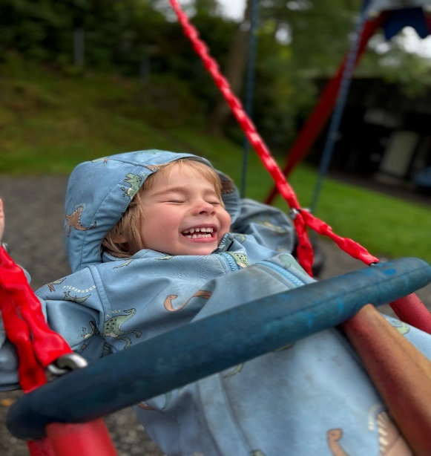
Vi samarbeider med nærmiljøskolen som inviterer til flere treff på skolen før skolestart. Har vi barn som skal gå på forskjellige skoler prøver vi å besøke de ulike skolene sammen med førskolebarna. Vi i barnehagen skal sørge for at barna har med seg erfaringer, kunnskaper og ferdigheter som et godt grunnlag for skolestart. Vi skal legge til rette for at avskjeden med barnehagen skjer på en god og positiv måte og at barna føler at det er en sammenheng mellom barnehagen og skolen.

Overgang liten til stor avdeling
Selv om avdelingene i barnehagen jobber tett sammen, kan det likevel være en stor overgang for barna som skal bytte avdeling. Avdelingene har ikke like dager og det er stor forskjell på Hundremeterskogen og Eiketreet, både i tempo, lydnivå og aktivitetsnivå.
De eldste barna på Eiketreet bytter vanligvis avdeling når de kommer tilbake etter sommerferien, det året de fyller 3 år. Det kan i tillegg være behov for at noen barn bytter avdeling i løpet av året. Dette handler om individuell tilpasning, hvor barna vil ha best utbytte i forhold til egen utvikling og modning.
Gjennom året tilbringer avdelingene mye tid sammen, og på våren er de eldste barna på Eiketreet med Hundremeterskogen på turer og samlingsstunder. Dette bidrar til at overgangen fra Eiketreet til Hundremeterskogen går lettere for barna, da de blir godt kjent med de andre barna, personalet og avdelingen.
I tiden før avdelingsbytte snakker vi mye med barna og barnas foreldre om endringen som kommer. I disse samtalene er det fint å snakke om forventninger, om hva som møter barna på stor avdeling og imøtekomme eventuelle bekymringer.

